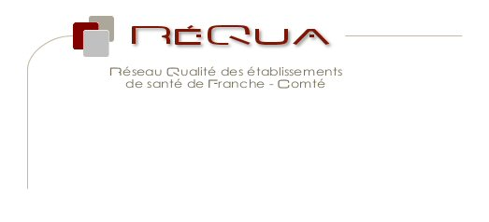
Formation Iatrogénie médicamenteuse

La formation est une étape de l’accompagnement de l’établissement dans la réalisation d’audit qualité interne. Le coût est inclus dans la cotisation de l'établissement.

Objectif de la formation :
L’objectif est de sensibiliser les professionnels au risque d’erreur médicamenteuse sur l’ensemble de la prise en charge médicamenteuse du patient et de proposer différentes méthodes d’analyse approfondie d’une erreur médicamenteuse.

Public cible :
Médecin, interne, sage-femme, infirmier, préparateur en pharmacie.
En groupe de 10 à 12 personnes maximum pour favoriser les échanges.

Contenu :

1ère PARTIE : Du circuit du médicament au management de la qualité de la prise en charge médicamenteuse
- Cadre réglementaire
- Risque iatrogène : données de la littérature
- Principales étapes
- Notion de processus

2ème PARTIE : Risque élevé aux âges extrêmes de la vie
- L’enfant
- Le sujet âgé

3ème PARTIE : Erreurs médicamenteuses
- Définitions
- Principales erreurs médicamenteuses
- Gestion des risques
- Différentes méthodes d’analyse des risques
- Déclaration des erreurs médicamenteuses

4ème PARTIE : Échanges et conclusion

Supports pédagogiques :
Power point. Remise du support pédagogique.

Durée :
3h

Les formateurs :
Juliette DUCHENE, pharmacien chargée de mission REQUA, accompagné du pharmacien ou du responsable du système de management de la qualité de la prise en charge médicamenteuse de l’établissement.

